TALLER DE CREMA CONTROLADA
Instruccions

- Objectiu.
Crear dos escenaris forestals diferenciats per la seva càrrega de combustible forestal; relacionar l’estructura forestal amb el comportament del foc i la capacitat d’extinció. Treballar la idea de la gestió forestal i els resultats que d’aquesta es deriven.

- Material i eines
- Paper de diari (RECICLAT)
- Cartró (RECICLAT)
- Encenalls 115 dm³ (RECICLAT)
- Tisores
- Grapadora una mica potent
- Plafons de fòrmica (se subministraran a les escoles)

3. Distribució del material

- ESCENARI 1. SENSE GESTIÓ FORESTAL
Estructura d’alta intensitat:
63 arbres, 31 matolls i sotabosc d’encenalls de 1,5 cm de gruix (no serradures).

- ESCENARI 2. AMB GESTIÓ FORESTAL
Estructura de baixa intensitat:
31 arbres, 16 matolls i sotabosc de tires de paper de diari d’uns 3 cm d’amplada. Disposades de forma discontínua i aleatòria, deixant clapes buides.

- Instruccions per muntar la massa vegetal

En total s’han de muntar:

  - 94 arbres: 44 pins i 50 alzines (d’entre 20 i 30 cm d’alçada). Es poden fer servir les plantilles establertes. La capçada (el vol) serà de paper de diari; el tronc (la base) serà de cartró reciclat, a la part de baix s’hi farà un tall vertical d’uns 2 o 3 cm (vegeu plantilla).

  - 31 matolls: 31 de grans (uns 15 cm) i 16 de petits (uns 10 cm). Els matolls es faran tots amb paper de diari d’acord amb l’esquema. El seu suport també es realitzarà amb cartró com en el dels arbres. Com en el cas anterior, es farà un tall vertical a la base d’uns 2 o 3 cm. que servirà d’anclatge a la fusta.

  - Sotabosc de l’escenari 1: un sac d’encenalls (fulles de fusta processada de 3-4 cm de llargada i 1 mm de gruix) .

  - Sotabosc de l’escenari 2: un sac de tires de paper de diari de 3 cm d’amplada x 30 cm de llargada, aproximadament.

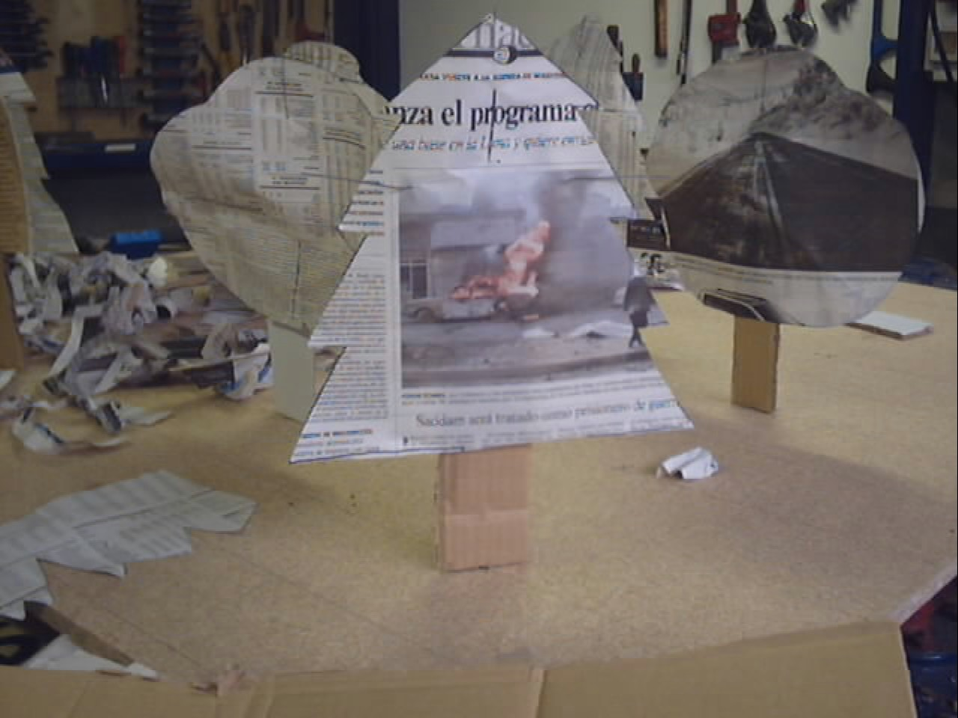 | 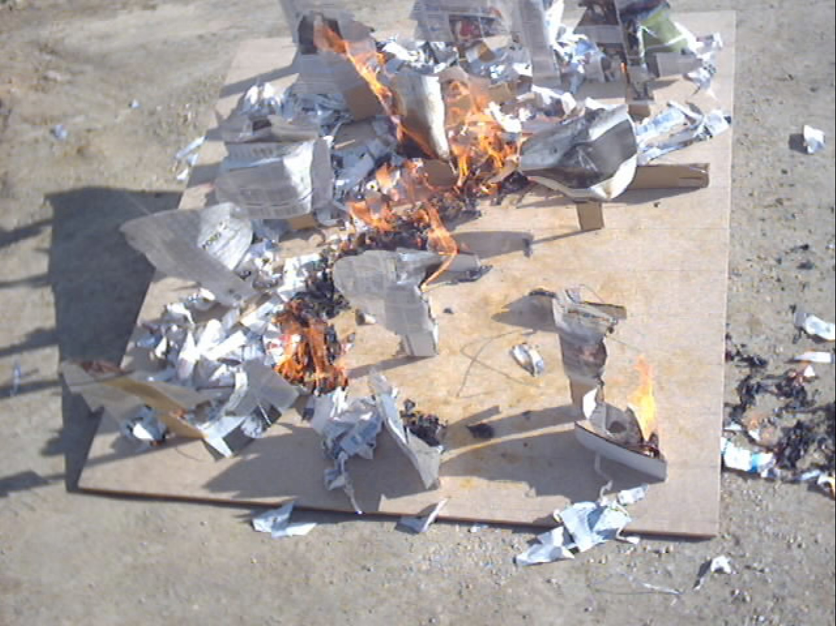

- Execució de la pràctica

Seguin les instruccions dels monitors, enganxarem els arbres i els matolls, pels seus respectius troncs (de cartró), amb una grapadora industrial, sobre els plafons. Del tall vertical de les bases en farem dues "orelles", una cap endavant i l'altra cap endarrera de l'arbre, les dos orelles i les grapes permetran aguantar l'arbre sobre el plafó.

Es disposaran les estructures (arbres i matolls) sobre les dues bases de fòrmica, d’acord amb les densitats definides pels forats.
Els dos taulells es situaran en un lloc obert i amb un pendent del 15% (això s’aconseguirà col·locant un suport de fusta de 47 cm d’alçada en un extrem).
Una vegada disposats a l’exterior (just abans de fer la crema) es col·locarà el sotabosc. A l’escenari 1 serà d’encenalls (fulles de fusta processada de 3-4 cm de llargada i 1 mm de gruix) amb un gruix del mantell de 1,5 cm. En canvi, el sotabosc de l’escenari 2 es composarà de tires de paper de diari (3 cm d’amplada) tallades en llarg i disposades de forma discontínua a clapes i aleatòria a l’espai.
Una vegada els escenaris preparats es procedirà a la seva crema de forma simultània.

- Comentaris post-crema

- Els efectes de la crema als dos escenaris són diferents. Les estructures residuals (filferros i arbres) representen el bosc després d’un incendi amb arbres molt afectats i altres no tant.
- Els sotabosc de l’escenari 1 és més eficient a l’hora de transmetre la calor que no a l’escenari 2; en aquest últim, el foc és més ràpid i no té un temps de residència tant elevat. A l’escenari 1 el foc serà més lent que a l’escenari 2.
- S’observarà foc de capçades i foc de sotabosc.
- Traslladar aquests comentaris a un bosc real i treballar-ho verbalment en una xerrada posterior (referència al punt d’objectius).

...................................................

